Федеральное агентство по образованию
Государственное образовательное учреждение
высшего профессионального образования
«Уфимский государственный авиационный

технический университет»

Кафедра телекоммуникационных систем

Проектирование радиорелейной системы передачи

пояснительная записка
к курсовому проекту по дисциплине
«Спутниковые и радиорелейные системы передачи»
4072.424000.000 ПЗ

Группа МКС-412 | Фамилия И.О. | Подпись | Дата | Оценка
Студент | Костров С.В.
Консультант | Киселев А.Е.
Принял | Киселев А.Е.

Уфа 2007 г.
Содержание

Задание на курсовой проект 3
1. Введение 5
2. Структурная схема РРЛ как часть гипотетической эталонной цепи (ВСС) 6
3. Нормирование качественных показателей стволов РРЛ 7
4. Планы распределения частот 9
4.1 АРРЛ Курс-4 9
4.2 ЦРРЛ Радуга-2^{V} 10
5. Построение профиля пролета и определение высот подвеса антенн 12
5.1 Построение профиля пролета 12
5.2 Выбор высот подвеса антенн 12
6. Расчет потерь, вносимых антенно-волноводным трактом (АВТ) 17
7. Расчет минимально допустимых множителей ослабления рабочих стволов 18
7.1 Расчет для телефонного ствола 18
7.2 Расчет для телевизионного ствола 19
7.3 Расчет для цифрового ствола 19
8. Проверочный расчет устойчивости связи на РРЛ 20
8.1 Расчет устойчивости связи на АРРЛ 20
8.2 Расчет устойчивости связи на ЦРРЛ 21
9. Расчет диаграмм уровней сигнала на пролете 23
9.1 АРРЛ, V_{min 0,1%} 23
9.2 АРРЛ, V(80%) 23
9.3 цРРЛ, $V_{\text{min}}^{ц}$ 24
10. Заключение 25
Литература 26

Вариант №12

Задание на курсовой проект
Проектирование радиорелейной системы передачи
Исходные данные к курсовому проекту (табл. 1, 2, 3, 4, 5):
Таблица 1. Задание на курсовой проект
Последняя цифра номера варианта | Длина интервала R₀, км | Вертикальный градиент  $\bar{g}$, 10⁻⁸ м⁻¹ | Стандартное отклонение  σ, 10⁻⁸ м⁻¹ | Климатический район
2 | 47 | -10,0 | 8,0 | Центральные районы ETC

Таблица 2. Задание на курсовой проект
Послед-няя цифра № варианта | Аппара-тура АРРЛ | Антенна АРРЛ | Длина РРЛ  L, км | Число канна-лов ТЧ в стволе | Число ТФ  стволов, ед. | Число ТВ стволов, ед. | Аппара-тура ЦРРЛ | Антенна ЦРРЛ
2 | КУРС-4 | АДЭ-5 | 1260 | 720 | 1 | 2 | Радуга-2^{V} | АДЭ-5

Таблица 3. Задание на курсовой проект
Номер варианта | Высотные отметки профиля (в метрах) h_{i} при значениях относительной координаты k_{i}
 |  | 0,0 |  | 0,1 |  | 0,2 |  | 0,3 |  | 0,4 |  | 0,5 |  | 0,6 |  | 0,7 |  | 0,8 |  | 0,9 |  | 1,0
12 | 64 |  | 43 |  | 38 |  | 46 |  | 55 |  | 58 |  | 55 |  | 46 |  | 42 |  | 45 |  | 65

Таблица 4. Основные технические данные аппаратуры АРРЛ «КУРС-4»
Параметр | КУРС-4
Диапазон частот, ГГц | 3,4–3,9
Средняя длина волны, см | 8,2
Система резервирования | поучаст.  3+1 и 7+1 или 6+2
Мощность передатчика, Вт (дБВт) | 0,5 (–3)
Коэффициент шума, ед (дБ) | 8(9)
Ширина полосы пропускания приемника, МГц | 40
Число каналов ТЧ | 720
Верхняя частота линейного спектра, кГц | 3340
Эффективная девиация частоты на канал, кГц | 200
Уровень включения ЗГ, пВт (дБВт) | 25 (-106)
Коэффициент системы полный, дБ:  ТФ  ТВ | 139  146,4

Таблица 5. Основные технические данные аппаратуры ЦРРЛ «Радуга-2^{V}»
Аппаратура ЦРРЛ | Частота, ГГц | Мощность передатчика,  Вт (дБВт) | Число ТФ каналов | Метод модуляции | Скорость передачи ЦС по стволу, Мбит/с | Мощность сигнала пороговая при P_{ош}=  =10⁻³, дБВт
Радуга-2^{V} | 1,7–2,1 | 2(3) | 480 | 4-ОФМ | 34,368 | –113

1. Введение
  - Максимальная и минимальная длины волн АРРЛ:

$λ_{\text{min}}=\frac{\text{30}}{f_{\text{ГГц}}}=7,\text{6923} \text{см}$,
$λ_{\text{max}}=\frac{\text{30}}{f_{\text{ГГц}}}=8,\text{8235} \text{см}$.
Максимальная и минимальная длины волн ЦРРЛ:
$λ_{\text{min}}=\frac{\text{30}}{f_{\text{ГГц}}}=\text{14},\text{29} \text{см}$,
$λ_{\text{max}}=\frac{\text{30}}{f_{\text{ГГц}}}=\text{17},\text{64} \text{см}$.

  - Полоса пропускания ТФ-ствола АРРЛ:
ПП^{ТФ}=2(F_{в}+Δf_{п}(0,1%))=2(3340+4024,35)=14728,7 кГц,
где F_{в} =3340 кГц– верхняя частота линейного спектра (табл. 4, 5);
Δf_{п}(0,1%) – квазипиковая девиация частоты (максимальное отклонение частоты под действием модулирующего сигнала, соответствующее квазипиковой мощности группового сигнала P_{п}(0,1%), превышаемой в течение 0,1% времени).
${Δf}_{п}(0,1\text{\%})={Δf}_{к}⋅{\text{10}}^{0,\text{05}(P_{1\text{ср}}+χ(0,1\text{\%})+\text{10}\text{lg}N)}=\text{200}⋅{\text{10}}^{0,\text{05}(−\text{13}+\text{10},5+\text{10}\text{lg}\text{720})}=\text{4024},\text{35} \text{кГц}$,
где N =720 – число каналов ТЧ;
P_{1 ср} = –13 дБм – средняя мощность одного канала по нормам ВСС для систем с N >240;
χ(0,1%)=10,5 дБ – пик-фактор группового сигнала для систем с N >240;
Δf_{к} =200 кГц – эффективная девиация частоты на канал (девиация частоты на выходе модулятора, соответствующая измерительному сигналу мощностью 1 мВт на входе любого канала ТЧ, табл. 4, 5).
  - Полоса пропускания ТВ-ствола АРРЛ:
ПП^{ТВ}=2(F_{в}+Δf_{ТВ})= 2(6+4)=20 МГц,
где F_{в} = 6 МГц – верхняя частота линейного спектра ТВ-сигнала;
Δf_{ТВ} = 4 МГц – девиация частоты ТВ-сигнала.
  - Эффективная шумовая температура приемника АРРЛ:
Т_{пм} = (n_{ш}–1)T₀=2051 К,
где Т₀= 293 К – эффективная шумовая температура источника,
n_{ш} =8 – коэффициент шума, ед.
  - Коэффициент системы $K_{с}^{ц}$ ЦРРЛ:
$K_{с}^{ц}=P_{\text{пд}}{\text{-P}}_{\begin{matrix}c & \text{пор}\end{matrix}}=$116 дБВт,
где P_{пд}=3 дБВт – мощность передатчика (табл. 6);
P_{с пор}=-113 дБВт – пороговая мощность сигнала, при которой соблюдается вероятность ошибки P_{ош}≤10⁻³ (табл. 6).
  - Полоса пропускания ЦРРЛ:
${\text{ПП}}^{ц}=\frac{1,2⋅В}{{\text{log}}_{2}М}=\frac{\text{1,2}⋅\text{34,368}}{{\text{log}}_{2}4}=\text{20},\text{62} \text{МГц}$,
где В= 34,368 Мбит/с– скорость передачи цифрового сигнала по стволу (табл. 6);
М – количество уровней модуляции (для 4-ОФМ М=4).

2. Структурная схема РРЛ как часть гипотетической эталонной цепи (ВСС)
Число секций в РРЛ:
$n={\left[\frac{L}{l_{c}}\right]}_{\text{БЦ}}={\left[\frac{\text{1260}\text{км}}{\text{250}\text{км}}\right]}_{\text{БЦ}}={\left[5,\text{04}\right]}_{\text{БЦ}}=6$,
где L – протяжённость РРЛ;
l_{c} – протяженность секции (для магистральной РРЛ, ВСС l_{c}=250 км);
[*]_{БЦ} – операция округления до большего целого числа.
Число интервалов (пролетов) в каждой секции магистральной РРЛ m_{с}=6.
Общее количество интервалов РРЛ:
$m=m_{c}⋅n=6⋅6=\text{36}$.
Структурная схема магистрали показана на рис. 1.

Обозначения: – ПРС, – УРС, – ОРС
Рис. 1 – Структурная схема РРЛ как часть гипотетической эталонной цепи.
Таким образом, число станций:
оконечных – 2;
узловых – 5;
промежуточных – 30;
всего на РРЛ – 37.

3. Нормирование качественных показателей стволов РРЛ
Нормы на качественные показатели стволов аналоговых и цифровых РРЛ представлены в табл. 6, 7, 8.
Таблица 6. Допустимые проценты времени ухудшения качества связи в цифровой РРЛ, в течение которого P_{ош} может превышать значение P_{ош доп}

Сеть связи |  | Эталонная протяжен-ность РРЛ, L, км |  | Процент времени S_{max доп}, в течение которого P_{ош} > P_{ош доп}
 |  |  | P_{ош доп} = 10⁻⁶ |  | P_{ош доп} = 10⁻³
Магистральная |  | 2500 |  | 0,4 |  | 0,054
Внутризоновая |  | 1400 |  | 3,5 |  | 0,0735
Местная |  | 200 |  | 1,5 |  | 0,032

Таблица 7. Нормы на шумы в канале ТЧ магистральной аналоговой РРЛ
Эталонная протяженность РРЛ, L, км | Нормируемый показатель | Значение нормиру-емого показателя
2500 | Среднеминутная псофометрическая* мощность шума, которая может превышаться не более чем в 20% времени любого месяца: P_{ш 20%}, пВт | 10000
2500 | Среднеминутная псофометрическая мощность шума, которая может превышаться не более чем в 0,1% времени любого месяца: P_{ш 0,1%}, пВт | 50000
2500 | Средняя за 5 мс невзвешенная мощность шума, которая может превышаться не более чем в 0,01% времени любого месяца: P_{ш 0,01%}, пВт | 1000000
* Измерение шумов в канале ТЧ производится псофометром, представляющим собой квадратичный вольтметр с включенным на входе фильтром, АЧХ которого учитывает чувствительность уха и телефона к частотам от 300 до 3400 Гц. Измеренные псофометром шумы называются псофометрическими (взвешенными).

Таблица 8. Нормы на отношение сигнала изображения к напряжению помех в
телевизионном канале магистральной аналоговой РРЛ
Эталонная протяженность РРЛ, L, км | Нормируемый показатель | Значение нормируе-мого показателя
2500 | Величина, ниже которой отношение сигнала изображения к визометрическому** шуму может падать не более чем 20% времени любого месяца, дБ | 61
2500 | Величина, ниже которой отношение сигнала изображения к визометрическому шуму может падать не более чем 1% времени любого месяца, дБ | 57
2500 | Величина, ниже которой отношение сигнала изображения к визометрическому шуму может падать не более чем 0,1% времени любого месяца, дБ | 49
** Визометрическое напряжение шума есть напряжение, измеренное квадратичным вольтметром с временем интеграции 1 с через включенный на входе визометрический (взвешивающий) фильтр. АЧХ визометрического фильтра учитывает чувствительность человеческого глаза к различным по частоте составляющим шума на экране телевизора.

4. Планы распределения частот

4.1 АРРЛ КУРС-4
Полный план распределения частот АРРЛ представлен на рис. 2.
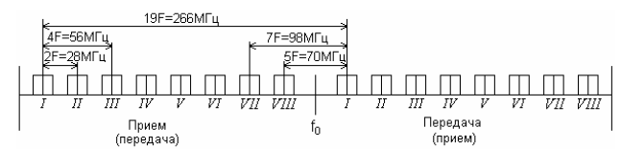
Рис. 2 - Полный план распределения частот АРРЛ Курс-4.
Номинальные значения частот стволов f_{n}, МГц в нижней половине диапазона, определяются по формуле:
f_{n} = f₀ – 259 + 28 n,
где f₀=3653,5 МГц, n = 1..8 ,
$$\begin{aligned}f_{1}=\text{3653},5−\text{259}+\text{28}=\text{3422},5 \text{МГц}, \\ f_{2}=\text{3653},5−\text{259}+\text{28}⋅2=\text{3450},5 \text{МГц}, \\ f_{3}=\text{3653},5−\text{259}+\text{28}⋅3=\text{3478},5 \text{МГц}, \\ f_{4}=\text{3653},5−\text{259}+\text{28}⋅4=\text{3506},5 \text{МГц}, \\ f_{5}=\text{3653},5−\text{259}+\text{28}⋅5=\text{3534},5 \text{МГц}, \\ f_{6}=\text{3653},5−\text{259}+\text{28}⋅6=\text{3562} ,5 \text{МГц}, \\ f_{7}=\text{3653},5−\text{259}+\text{28}⋅7=\text{3590},5 \text{МГц}, \\ f_{8}=\text{3653},5−\text{259}+\text{28}⋅8=\text{3618},5 \text{МГц}\text{.}\end{aligned}$$
Номинальные значения частот стволов f’_{n}, МГц верхней половине диапазона, определяются по формуле:
,
$$\begin{aligned}f_{1}^{'}=\text{3653},5+7+\text{28}=\text{3688},5 \text{МГц}, \\ f_{2}^{'}=\text{3653},5+7+\text{28}⋅2=\text{3716},5 \text{МГц}, \\ f_{3}^{'}=\text{3653},5+7+\text{28}⋅3=\text{3744},5 \text{МГц}, \\ f_{4}^{'}=\text{3653},5+7+\text{28}⋅4=\text{3772},5 \text{МГц}, \\ f_{5}^{'}=\text{3653},5+7+\text{28}⋅5=\text{3800},5 \text{МГц}, \\ f_{6}^{'}=\text{3653},5+7+\text{28}⋅6=\text{3828},5 \text{МГц}, \\ f_{7}^{'}=\text{3653},5+7+\text{28}⋅7=\text{3856},5 \text{МГц}, \\ f_{8}^{'}=\text{3653},5+7+\text{28}⋅8=\text{3884},5 \text{МГц}\text{.}\end{aligned}$$
Для построения заданной аналоговой РРЛ необходимо выделить 4 частотных ствола (1 телефонный, 2 телевизионных и 1 резервный), то есть 4 ствола с нечетными номерами.
В стволах нижней половины диапазона с частотами f₁, f₃, f₅, f₇ будет осуществляться прием, а в стволах верхней половины диапазона с частотами f'₁, f'₃, f'₅, f'₇ – передача для НВ ретранслятора. Для ВН ретранслятора соответственно противоположные диапазоны: в стволах нижней половины диапазона с частотами f₁, f₃, f₅, f₇ – прием, а в стволах верхней половины диапазона с частотами f'₁, f'₃, f'₅, f'₇ – передача. На рис. 3 представлен план распределения частот АРРЛ для проектируемой магистрали.
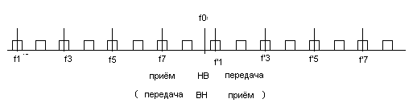
Рис. 3 - План распределения частот АРРЛ Курс-4 для проектируемой магистрали, горизонтальный штрих – ствол используется.

4.2 ЦРРЛ Радуга-2^{V}
Полный план распределения частот ЦРРЛ представлен на рис. 4.
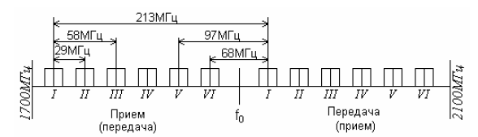
Рис. 4 - Полный план распределения частот ЦРРЛ Радуга-2.
Номинальные значения частот стволов в нижней половине спектра f_{n}, МГц в нижней половине диапазона, определяются по формулам:
f_{n} = f₀ – 208 + 29 n ,
где n = 1..6;
f₀=1903 МГц,
$$\begin{aligned}f_{1}=\text{1903}−\text{208}+\text{29}⋅1=\text{1724} \text{МГц}, \\ f_{2}=\text{1903}−\text{208}+\text{29}⋅2=\text{1753} \text{МГц}, \\ f_{3}=\text{1903}−\text{208}+\text{29}⋅3=\text{1782} \text{МГц}, \\ f_{4}=\text{1903}−\text{208}+\text{29}⋅4=\text{1811} \text{МГц}, \\ f_{5}=\text{1903}−\text{208}+\text{29}⋅5=\text{1840} \text{МГц}, \\ f_{6}=\text{1903}−\text{208}+\text{29}⋅6=\text{1869} \text{МГц},\end{aligned}$$
Номинальные значения частот стволов f_{n}’, МГц в верхней половине диапазона, определяются по формулам:
f_{n}/ = f₀ + 5 + 29 n ,
$$\begin{aligned}f_{1}^{'}=\text{1903}+5+\text{29}⋅1=\text{1937}\text{МГц}, \\ f_{2}^{'}=\text{1903}+5+\text{29}⋅2=\text{1966} \text{МГц},\end{aligned}$$
$$\begin{aligned}f_{3}^{'}=\text{1903}+5+\text{29}⋅3=\text{1995} \text{МГц}, \\ f_{4}^{'}=\text{1903}+5+\text{29}⋅4=\text{2024} \text{МГц}, \\ f_{5}^{'}=\text{1903}+5+\text{29}⋅5=\text{2053} \text{МГц}, \\ f_{6}^{'}=\text{1903}+5+\text{29}⋅6=\text{2082} \text{МГц}\text{.}\end{aligned}$$
В ЦРРЛ используются два ствола: один рабочий и один резервный. При выборе несущих частот стволов будем руководствоваться возможно максимальным разнесением этих частот друг от друга. В стволах нижней половины диапазона с частотами f₁, f₅ будет осуществляться прием, а в стволах верхней половины диапазона с частотами f'₁, f'₅, – передача для НВ ретранслятора. Для ВН ретранслятора, подобно АРРЛ, соответственно противоположные диапазоны. На рис. 5 представлен план распределения частот ЦРРЛ для проектируемой магистрали.
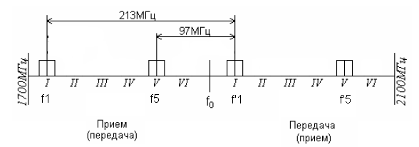
Рис. 5 - План распределения частот ЦРРЛ Радуга-2 для проектируемой магистрали.

5. Построение профиля пролета и определение высот подвеса антенн

5.1 Построение профиля пролета
Рассчитаем высотные отметки линии условного нулевого уровня по формуле
y = (R₀² / (2а)) k_{i} (1 – k_{i});
где k_{i} = R_{i} / R₀ – относительная координата текущей точки на оси абсцисс;
R₀ =47 км– длина пролета;
R_{i} – расстояние до текущей точки;
а = 6370 км – геометрический радиус Земли.
и занесем в таблицу 9.

Таблица 9. Высотные отметки профиля пролета

k_{i} | 0 | 0,1 | 0,2 | 0,3 | 0,4 | 0,5 | 0,6 | 0,7 | 0,8 | 0,9 | 1,0
h_{i}, м | 64 | 43 | 38 | 46 | 55 | 58 | 55 | 46 | 42 | 45 | 65
y_{i}, м | 0 | 15,6 | 27,7 | 36,4 | 41,6 | 43,3 | 41,6 | 36,4 | 27,7 | 15,6 | 0
y_{i}+h_{i}, м | 64 | 58,6 | 65,7 | 84,4 | 96,6 | 101,3 | 96,6 | 82,4 | 69,7 | 60,6 | 65

5.2 Выбор высот подвеса антенн
Выбор высот подвеса антенн (h) определяется высотой просвета при нулевой рефракции Н(0), которая откладывается вертикально вверх от самой высокой точки профиля (вершины препятствия). Через эту точку проводят линию, соединяющую центры антенн на станциях, ограничивающих пролет. Желательно, чтобы высоты подвеса антенн были одинаковыми (не менее 15 м и не более 120 м).
В проекте предусмотрен расчет пролетов первого типа. На пролетах 1 типа местность пересеченная (нет зеркального отражения от Земли). Величина Н(0) вычисляется по формуле:
H(0) = H₀ + d – ΔH($\bar{g}$+ σ),
где $H_{0}=\sqrt{\frac{1}{3}R_{0}λk(1−k)}$ – радиус минимальной зоны Френеля;
ΔH($\bar{g}$+ σ) = – (R₀² /4) ($\bar{g}$+ σ) k (1 – k) – изменение просвета на пролете за счет атмосферной рефракции;
k = k_{i} для наивысшей точки пролета;
d – средняя ошибка топографической карты (для равнинно-холмистой местности и масштаба карты 1:10⁵ значение средней ошибки d = 9 м);
$\bar{g}$=-10 10⁻⁸ м⁻¹ и σ =8 10⁻⁸ м⁻¹.
Расчет высоты просвета при нулевой рефракции для АРРЛ:
λ =8,2 см– средняя длина волны.
$$\begin{aligned}H_{0}=\sqrt{\frac{1}{3}⋅\text{47000}⋅0,\text{082}⋅0,5⋅0,5}=\text{17},\text{92} м, \\ ΔH(\bar{g}+σ)=−\left(\frac{{\text{47000}}^{2}}{4}\right)⋅\left(−\text{10}⋅{\text{10}}^{−8}+8⋅{\text{10}}^{−8}\right)⋅0,5⋅0,5=2,\text{76} м, \\ H(0)=\text{17},\text{92}+9−2,\text{76}=\text{24},\text{16} м\text{.}\end{aligned}$$
Расчет высоты просвета при нулевой рефракции для ЦРРЛ:
λ =15,97 см– средняя длина волны.
$$\begin{aligned}H_{0}=\sqrt{\frac{1}{3}⋅\text{47000}⋅0,\text{1597}⋅0,5⋅0,5}=\text{25} м, \\ ΔH(\bar{g}+σ)=−\left(\frac{{\text{47000}}^{2}}{4}\right)⋅\left(−\text{10}⋅{\text{10}}^{−8}+8⋅{\text{10}}^{−8}\right)⋅0,5⋅0,5=2,\text{76} м, \\ H(0)=\text{25}+9−2,\text{76}=\text{31},\text{25} м\text{.}\end{aligned}$$
Высоты подвеса антенн найдем аналитически, положив их равными слева и справа h=h_{п}=h_{л}. Вычисления проведены в координатах R, км; Y, м.
Через точки у поверхности земли положения ретрансляторов – A (0; 64) и
B (47; 64) проходит прямая вида:
$\frac{R−R_{A}}{R_{B}−R_{A}}=\frac{Y−Y_{A}}{Y_{B}−Y_{A}}$,
$\frac{R−0}{\text{47}−0}=\frac{Y−\text{64}}{\text{65}−\text{64}}$,
$Y=\frac{R}{\text{47}}+\text{64}$.
Тогда для АРРЛ прямая, соединяющая точки подвеса антенн, будет параллельна полученной, и проходить не ниже точки C (R_{max}/2; Y(R_{max}/2)), то есть при значении
Y(R_{max}/2)=Н(0)+ y_{i}+h_{i} =24,16+101,3=125,46, м
не ниже C (23,5; 125,46).

Параллельная прямая имеет вид:
$Y=\frac{R}{\text{47}}+с$,
тогда имеем:
$\text{125},\text{46}=\frac{\text{23},5}{\text{47}}+с$,
c=124,96 м
Уравнение прямой:
$Y=\frac{R}{\text{47}}+\text{124},\text{96}$,
$Y(0)=\text{124},\text{96} м$,
$Y(\text{47})=\frac{\text{47}}{\text{47}}+\text{124},\text{96}=\text{125},\text{96} м$.
Высоты подвеса антенн АРРЛ:
h=h_{л} =Y(0)-y₀=124,96-64=60,96 м.
В случае ЦРРЛ прямая, соединяющая точки подвеса антенн, будет параллельна полученной, и проходить не ниже точки C (R_{max}/2; Y(R_{max}/2)), то есть при значении
Y(R_{max}/2)=Н(0)+ y_{i}+h_{i} =31,25+101,3=132,55, м
не ниже C (23,5; 132,55).
Параллельная прямая имеет вид:
$Y=\frac{R}{\text{47}}+с$,
тогда имеем:
$\text{132},\text{55}=\frac{\text{23},5}{\text{47}}+с$,
с=132,05 м
Уравнение прямой:
$Y=\frac{R}{\text{47}}+\text{132},\text{55}$,
$Y(0)=\text{132},\text{55} м$,
$Y(\text{47})=\frac{\text{47}}{\text{47}}+\text{132},\text{55}=\text{133},\text{55} м$.
Высоты подвеса антенн ЦРРЛ:
h=h_{п}=h_{л} =132,55-64=68,05 м.
Далее на рис. 6 приведен профиль пролета для АРРЛ и ЦРРЛ с указанием сечения в точке наименьшего просвета.

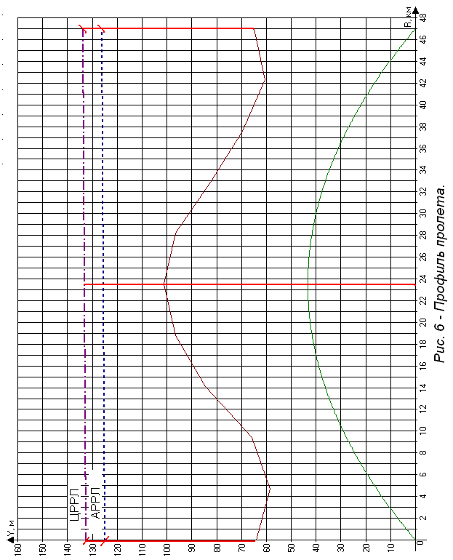

6. Расчет потерь, вносимых антенно-волноводным трактом (АВТ)
Структурная схема антенно-волноводного тракта для антенн типа «АДЭ – 5» представлена на рисунке 7.
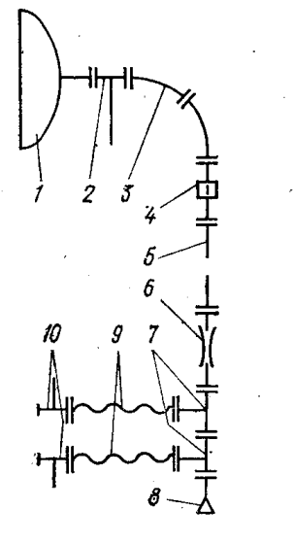
Рис. 7 - Схема антенно-волноводного тракта с двухзеркальной эллиптической антенной «АДЭ – 5» для работы АРРЛ в диапазоне частот 4 ГГц. 1-антенна; 2- секция со штуцером; 3-изгиб круглого волновода; 4 - фильтр поглощения; 5 - монтажный комплект круглого волновода; 6 - корректор эллиптичности; 7 - поляризационный селектор; 8 - нагрузка; 9 - монтажный комплект эллиптического волновода; 10- герметизирующая вставка.

Суммарные потери в АВТ (для АРРЛ и ЦРРЛ)
b_{Σ} = b_{ЭЛ АВТ} + α_{в}l_{в} + α_{г}l_{г},
где b_{ЭЛ АВТ} – потери в элементах АВТ (считаем b_{ЭЛ АВТ} = 2,4 дБ);
α_{в} и α_{г} – потери на единицу длины в вертикальном и горизонтальном волноводах соответственно (считаем α_{г} = 0,05 дБ/м, зависимость α_{в} от диапазона частот приведена в табл. 10, α_{в} = 0,013 дБ/м);
l_{в} – длина вертикального волновода (l_{в} = h – 3, м);
l_{г} – расстояние от вышки до технического здания (считаем l_{г}= 10 м)
Т.к. высоты правой и левой антенн одинаковы, то для АРРЛ потери составят
$b_{ΣП}=b_{ΣЛ}=2,4+0,\text{013}⋅(\text{61},5−3)+0,\text{05}⋅\text{10}=3,\text{6605} \text{дБ}$.
Потери для ЦРРЛ .

Таблица 10. Зависимость потерь на единицу длины в вертикальном волноводе от диапазона частот
f, ГГц | 2 | 4 | 6 | 8 | 11 | 15
α_{в}, дБ | 0,02 | 0,013 | 0,09 | 0,085 | 0,091 | 0,11

7. Расчет минимально допустимых множителей ослабления рабочих стволов

7.1 Расчет для телефонного ствола
Для ТФ-ствола АРРЛ минимально допустимый множитель ослабления определяется по формуле:
$\text{20}\text{lg}V_{\text{min}0,1\text{\%}}^{\text{ТФ}}=\text{10}\text{lg}\frac{P_{к}}{P_{\text{шт}0,1\text{\%}}}+L_{0}+b_{Σл+п}−G_{Σ}−K_{\text{ТФ}}$,
где $\text{10}\text{lg}\frac{P_{к}}{P_{\text{шт}0,1\text{\%}}}=\begin{matrix}\text{44} & \text{дБ}\end{matrix}$;
P_{к}= 1 мВт = 10⁹ пВт – полезная мощность на выходе каждого ТФ-канала;
P_{шт 0,1%} = 40000 пВт – максимальная допустимая мощность тепловых шумов;
K_{ТФ} =139 дБ – коэффициент системы для ТФ-ствола;
L₀ – основные потери передачи в открытом пространстве;
G_{Σ} = 2G – суммарный коэффициент усиления антенн, берется из табл. 11;
b_{Σ л+п} = b_{Σ л} + b_{Σ п} – потери в АВТ на пролете.
Основные потери передачи в открытом пространстве рассчитываются по формуле:
L₀ = 20 lg (4 π R₀ / λ),
R₀=L/m=1260/36=35 км,
b_{Σ л+п} = b_{Σ л} + b_{Σ п}=2·3,6605=7,321 дБ,
Таблица 11. Коэффициенты усиления типовых антенн
Тип | Диапазон частот, ГГц
антенны | 1,7...2,1 | 3,4...3,9 | 5,67...6,17 | 7,9...8,4
РПА-2П-2 | - | 39,5 | 43 | -
АДЭ-5 | 37,9 | 43,5 | - | -
АДЭ-3,5 | 35 | 40,7 | 44,8 | -
АДЭ-2,5 | - | - | - | 44
ПАС с ППИ-1 | 31 | 40 | 43 | 45
G_{Σ} = 2G=2·43,5=87 дБ,
L₀=20lg(4π·35000/0,082)=134,589 дБ,
$$\text{20}\text{lg}V_{\text{min}0,1\text{\%}}^{\text{ТФ}}=\text{44}+\text{134},\text{589}+7,\text{321}−\text{87}−\text{139}=−\text{40},\text{09} \text{дБ}$$

7.2 Расчет для телевизионного ствола
Для ТВ-ствола АРРЛ минимально допустимый множитель ослабления определяется по формуле:
$\text{20}\text{lg}V_{\text{min}0,1\text{\%}}^{\text{ТВ}}=\text{20}\text{lg}\frac{U_{\text{рс}}}{U_{ш}}+L_{0}+b_{Σл+п}−G_{Σ}−K_{\text{ТВ}}$,
где $\text{20}\text{lg}\frac{U_{\text{рс}}}{U_{ш}}=\begin{matrix}\text{49} & \text{дБ}\end{matrix}$;
U_{рс} – размах яркостного сигнала;
U_{ш} – шумовое напряжение;
K_{ТВ} =146,4 дБ– коэффициент системы для ТВ-ствола.
$$\text{20}\text{lg}V_{\text{min}0,1\text{\%}}^{\text{ТФ}}=\text{49}+\text{134},\text{589}+7,\text{321}−\text{87}−\text{146},4=−\text{42},\text{49} \text{дБ}$$
Дальнейший расчет нужно проводить для лимитирующего ствола с большим минимально допустимым множителем ослабления, т.е. ствола, в котором процент времени недопустимо сильных шумов будет больше. Таким стволом является телефонный ствол.

7.3 Расчет для цифрового ствола
Для ствола ЦРРЛ минимально допустимый множитель ослабления определяется по формуле:
$\text{20}\text{lg}V_{\text{min}}^{Ц}=P_{\text{спор}}−P_{\text{пд}}+L_{0}+b_{Σл+п}−G_{Σ}+{ΔV}_{\text{обр}}$,
где ΔV_{обр} – энергетический запас, учитывающий влияние мешающих сигналов, вызванных обратным излучением и приемом этих сигналов на каждой промежуточной станции ( считаем ΔV_{обр}= 10 дБ);
L₀ = 20 lg (4 π R₀ / λ),
$λ_{\text{ср}}=\frac{\text{30}}{f_{\text{ср},\text{ГГц}}}=\frac{\text{30}}{1,9}=\text{15},\text{79} \text{см}$,
$L_{0}=\text{20}\text{lg}(4{π⋅\text{35000}}/0,\text{1579})=\text{128},\text{897}\text{дБ}$,
G_{Σ}=2·G=2·37,9=75,8 дБ,
$\text{20}\text{lg}V_{\text{min}}^{Ц}=−\text{113}−3+\text{128},\text{897}+0−\text{75},8+\text{10}=−\text{52},\text{903} \text{дБ}$.

8. Проверочный расчет устойчивости связи на РРЛ

8.1 Расчет устойчивости связи на АРРЛ
Допустимый процент времени перерывов связи 0,1% задан для гипотетической эталонной цепи длиной 2500 км, поэтому для заданной длины РРЛ L (в км) допустимый процент времени перерывов связи:
$S_{\text{max}}^{\text{АРРЛ}}=0,1\text{\%}\frac{L}{\text{2500}}$,
$S_{\text{max}}^{\text{АРРЛ}}=0,1\text{\%}\frac{\text{1260}}{\text{2500}}=0,\text{0504}$%,
Неустойчивость связи на i-м пролете:
T_{i} = T_{0i} (V_{min}) + T_{иi} (V_{min}) + T_{дi} (V_{min}),
где T_{0i} – неустойчивость связи из-за экранирующего действия препятствий (в данном случае можно принять T_{0i} = 0);
T_{иi} – неустойчивость связи из-за интерференции прямой волны и волн, отраженных от поверхности Земли и oт слоистых неоднородностей тропосферы;
T_{дi} – неустойчивость связи из-за ослабления энергии радиоволн в гидрометеорах (считается только для частоты f ≥ 8 ГГц, т.е. T_{дi}=0 ).
Неустойчивость связи из-за интерференции прямой и отраженной волн определяется по формуле:
$$Т_{иi}=V_{\text{min}}^{2}T(Δε)\text{,\%,}$$
где V_{min} – минимально допустимый множитель ослабления в разах, т.е.
V_{min} = 10^{0,05 Vmin , дБ} ;
$T(Δε)≈4,1⋅{\text{10}}^{−4}⋅R_{0}^{2}f\sqrt{f}$ (где R₀ – в км, f – в ГГц) – вероятность (в %) возникновения интерференционных замираний, обусловленных отражениями радиоволн от слоистых неоднородностей тропосферы с перепадом диэлектрической проницаемости воздуха Δε.
V_{min}=10^{0,05·(-40,09)}=9,897 10⁻³ ,
$V_{\text{min}}^{2}=9,\text{795}⋅{\text{10}}^{−5}$,
$T(Δε)≈4,1⋅{\text{10}}^{−4}⋅{\text{35}}^{2}⋅3,\text{65}⋅\sqrt{3,\text{65}}=3,\text{502}$,
$Т_{иi}=9,\text{795}⋅{\text{10}}^{−5}⋅3,\text{502}=3,\text{430}⋅{\text{10}}^{−4}\text{,\%}$.
Поскольку в аппаратуре применяется посекционное резервирование (3+1), т.е. частотно-разнесенный прием (ЧРП), необходимо найти суммарный процент времени перерывов связи на секции из-за интерференции прямой и отраженной волн с учетом резервного ствола:
$T_{CΣ}=\frac{x+1}{2}C_{f}⋅{\text{10}}^{−2}{\left(m_{C}⋅T_{иi}\right)}^{2}$,
где х – число рабочих стволов;
С_{f} = 10..40 – эмпирический коэффициент, учитывающий статистическую зависимость замираний на пролете при ЧРП (считаем С_{f} = 25);
m_{с} – число интервалов в секции РРЛ.
Для всей РРЛ, состоящей из n секций (и m интервалов), суммарный процент времени перерывов связи:
$S_{\text{РРЛ}}=n⋅T_{CΣ}+\sum_{i=1}^{m}{T_{0i}(V_{\text{min}})}+\sum_{i=1}^{m}{T_{дi}(V_{\text{min}})}$,
$T_{CΣ}=\frac{3+1}{2}\text{25}⋅{\text{10}}^{−2}{\left(6⋅3,\text{43}⋅{\text{10}}^{−4}\right)}^{2}=2,\text{118}⋅{\text{10}}^{−6}\text{\%}$,
$S_{\text{РРЛ}}=6⋅2,\text{118}⋅{\text{10}}^{−6}=1,\text{270}⋅{\text{10}}^{−5}\text{\%}$, что меньше чем $S_{\text{max}}^{\text{АРРЛ}}$, а, значит, необходимая устойчивость обеспечена с запасом.

8.2 Расчет устойчивости связи на ЦРРЛ
Особенностью цифровых радиорелейных линий (ЦРРЛ) является зависимость вероятности ошибок (P_{ош}) на выходе линии от уровня сигнала и от порогового уровня сигнала на входе приемника.
Помехоустойчивость ЦРРЛ определяется выбранными методами модуляции и демодуляции, особенностями аппаратурных решений. Цифровая РРЛ считается в состоянии простоя, если в течение 10 с сигнал пропадает, либо P_{ош}>10⁻³ – срыв связи.
Учитываются две допустимые величины Р_{ош}:
- для случая отсутствия глубоких замираний сигнала на пролете РРЛ P_{ош доп} = 10⁻⁶ (усредненная за 1 минуту она может быть превышена в течение заданного процента времени любого месяца). В настоящее время рекомендация на P_{ош доп} = 10⁻⁶ проверяется в эксплуатационных условиях;
- для случая глубоких замираний сигнала на пролете РРЛ P_{ош доп} = 10⁻³ (усредненная за 1 с она может быть превышена в течение заданного процента времени любого месяца).
Нормируемые значения качественных показателей ЦРРЛ – это допустимые проценты времени ухудшения качества, в течение которого P_{ош} может превышать значение P_{ош доп}.
Определяющим техническим параметром аппаратуры ЦРРЛ является пороговый уровень сигнала на входе приемника (P_{с пор}, дБВт), при котором обеспечивается P_{ош доп} = 10⁻³.
Для цифровой внутризоновой РРЛ протяженностью L, км, отличающейся от эталонной протяженности 2500 км, Р_{ош} не должна превышать P_{ош доп} = 10⁻³ в течение более, чем
$S_{\text{max}}^{\text{ЦРРЛ}}=0,\text{0735}\text{\%}\frac{L}{\text{1400}}$, % времени,
$S_{\text{max}}^{\text{ЦРРЛ}}=0,\text{0735}\text{\%}\frac{\text{1260}}{\text{1400}}=6,\text{615}⋅{\text{10}}^{−2}$.
Неустойчивость связи и суммарный процент времени перерывов связи для ЦРРЛ считается так же, как для АРРЛ. Найденное значение S_{PPJI} сравнивают с допустимым значением $S_{\text{max}}^{\text{ЦРРЛ}}$. На правильно спроектированной РРЛ должно выполняться условие 0,9∙$S_{\text{max}}^{\text{ЦРРЛ}}$≥ S_{PPJI}.
T_{i} = T_{0i} (V_{min}) + T_{иi} (V_{min}) + T_{дi} (V_{min}),
$$Т_{иi}=V_{\text{min}}^{2}T(Δε)\text{,\%,}$$
V_{min}=10^{0,05·(-52,903)}=2,26 10⁻³,
$V_{\text{min}}^{2}=5,\text{125}⋅{\text{10}}^{−6}$,
$T(Δε)≈4,1⋅{\text{10}}^{−4}⋅{\text{35}}^{2}⋅1,9⋅\sqrt{1,9}=1,\text{315}\text{\%}$,
$Т_{иi}=5,\text{125}⋅{\text{10}}^{−6}⋅1,\text{315}=6,\text{74} {\text{10}}^{−6} \text{\%}$,
$T_{CΣ}=\frac{1+1}{2}\text{25}⋅{\text{10}}^{−2}{\left(6⋅6,\text{74}⋅{\text{10}}^{−6}\right)}^{2}=4,\text{09}⋅{\text{10}}^{−\text{10}} \text{\%}$,
$S_{\text{РРЛ}}=6⋅4,\text{09}⋅{\text{10}}^{−\text{10}}=2,\text{45}⋅{\text{10}}^{−9}\text{\%}$,
$0,9⋅S_{\text{max}}^{\text{ЦРРЛ}}=0,9⋅6,\text{615}⋅{\text{10}}^{−2}\text{\%}=5,\text{954}⋅{\text{10}}^{−2}\text{\%}$.
Неравенство 0,9∙$S_{\text{max}}^{\text{ЦРРЛ}}$≥ S_{PPJI} выполняется, а, значит, также устойчивость обеспечена с необходимым запасом.

9. Расчет диаграмм уровней сигнала на пролете
На рис. 8 приведены диаграммы изменения уровня сигнала на пролете аналоговой и цифровой РРЛ. По оси абсцисс отложены точки диаграммы, по оси ординат – значения мощности сигнала в этих точках. Точки диаграммы обозначены следующим образом:
- сигнал на выходе левого передатчика;
- сигнал, подводимый к левой (передающей) антенне;
- сигнал, излучаемый левой (передающей) антенной;
- сигнал, принимаемый правой (приемной) антенной;
- сигнал на выходе правой (приемной) антенны;
- сигнал на входе приемника;
- сигнал на выходе правого передатчика.

9.1 АРРЛ, V_{min 0,1%}
Значения мощности сигнала в точках диаграммы:
- P₁ = P_{пд}=-3 дБВт;
- P₂ = P₁ – b_{Σл}=-3-3,66=-6,66 дБВт;
- P₃ = P₂ + G=-6,66+43,5=36,84 дБВт;
- P₄ = P₃ – L₀ + V_{min 0,1%}=36,84-134,59-40,09=-137,84 дБВт;
- P₅ = P₄ + G=-137,84+43,5=-94,34 дБВт;
- P6 = P5 –=-94,34-3,66=-98 дБВт;
- P₇ = P₁=-3 дБВт.

9.2 АРРЛ, V(80%)
Значения мощности сигнала в точках диаграммы:
- P₁ = P_{пд}= -3 дБВт;
- P₂ = P₁ – b_{Σл}= -3-3,66=-6,66 дБВт;
- P₃ = P₂ + G=-6,66+43,5=36,84 дБВт;
- P₄ = P₃ – L₀ + V(80%)=36,84-134,59-6=-103,75 дБВт;
- P₅ = P₄ + G=-103,75+43,5=-60,25 дБВт;
- P₆ = P₅ – b_{Σп}=-60,25-3,66=-63,91 дБВт;
- P₇ = P₁=-3 дБВт.

9.3 цРРЛ, $V_{\text{min}}^{ц}$
Значения мощности сигнала в точках диаграммы:
1. P₁ = P_{пд}=3 дБВт;
2. P₂ = P₁ – b_{Σл}=3-0=3 дБВт;
3. P₃ = P₂ + G=3+37,9=40,9 дБВт;
4. P₄ = P₃ – L₀ + $V_{\text{min}}^{ц}$=40,9-128,9-52,9=-140,9 дБВт;
5. P₅ = P₄ + G=-140,9 +37,9=-103,0 дБВт;
6. P₆ = P₅ – b_{Σп}=-103,0 -0=-103,0 дБВт;
7. P₇ = P₁=3 дБВт.
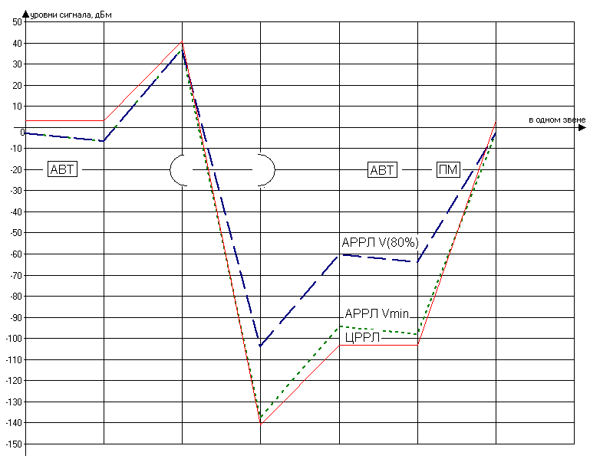
Рис. 8 – Диаграмма уровней сигнала на пролете.

10. Заключение
Поведено учебное проектирование радиорелейной системы передачи с использованием заданной аппаратуры и требований к системе передачи. Определены параметры и структурная схема радиорелейной системы передачи. Проведено частотное планирование с обеспечением частотного разноса, расчет и построение профиля одного пролета. Рассчитаны уровни сигналов для одного пролета в предположении однотипности всех пролетов и построена диаграмма уровней сигнала на пролете. Рассчитаны минимально допустимые множители ослабления для телефонного и телевизионного стволов АРРЛ и ЦРРЛ. В результате чего, телефонный канал ствола АРРЛ был выбран лимитирующим. Проведена проверка устойчивости спроектированной радиорелейной системы, которая подтвердила правильность расчетов. Определено, что АРРЛ и ЦРРЛ теоретически устойчивы с запасом более чем в три декады. Этого достаточно, так как при проектировании необходимо всегда обеспечивать необходимый запас устойчивости системы передачи.

Литература
1. Мордухович Л.Г., Степанов А.П. Системы радиосвязи. - М.: Радио и связь, 1987. – 192 с.
2. Справочник по радиорелейной связи / Под ред. С.В. Бородича. - М.: Радио и связь, 1981. – 415 с.
3. Маковеева М.М. Радиорелейные линии связи: Учебник для техникумов. – М.: Радио и связь, 1998.
4. Цифровые и аналоговые системы передачи: Учебник для вузов / Под ред. В.И. Иванова. – М.: Горячая линия – Телеком, 2003. – 232 с.
5. Методическая разработка к курсовому и дипломному проектированию РРЛ ПВ. - Самара, ПИИРС, 1992. – 45 с.
6. Репин В.Н. Цифровые радиорелейные линии: Методическая разработка к курсовому и дипломному проектированию. – Самара, ПГАТИ, 2000. – 9 с.
7. Телекоммуникационные системы и сети: Учебное пособие в 3 томах. Том 2 – Радиосвязь, радиовещание и телевидение / Под ред. В.П. Шувалова. – М.: Горячая линия – Телеком, 2005. - 672 с.

